第1章

Linux系统概述
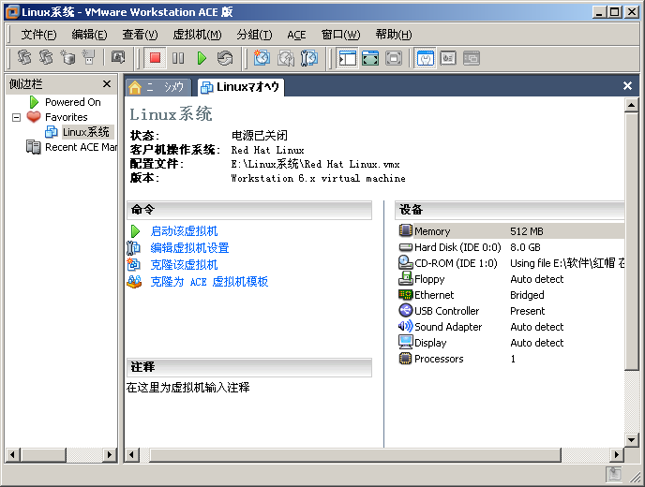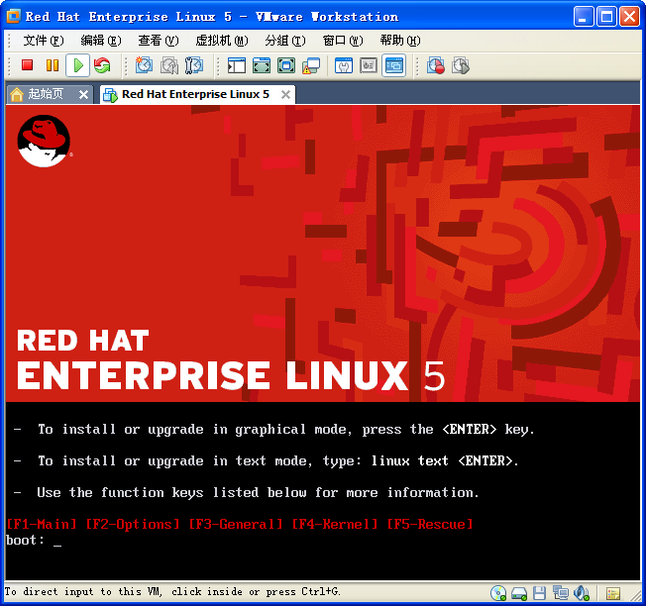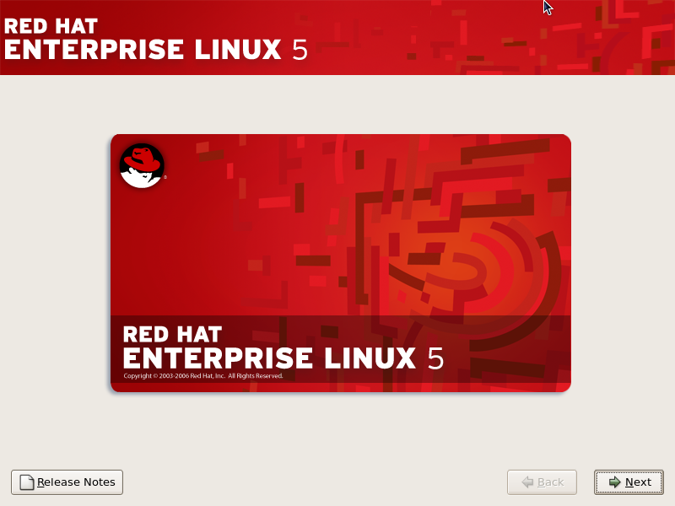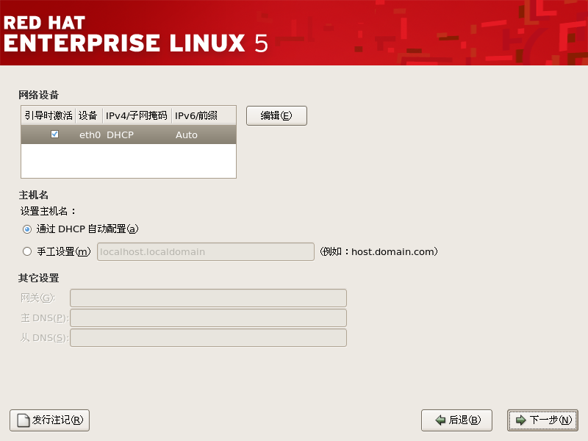

Linux是一种开放源代码的操作系统，它的出现打破了传统商业操作系统长久以来形成的技术垄断和壁垒，进一步推动了人类信息技术的发展。更重要的是，Linux树立了“自由开放之路”的成功典范。
Linux以其系统简明、功能强大、性能稳定、高扩展性和安全性著称，可以支持多用户、多任务工作环境，具有较好的实时性和广泛的协议支持。另外，Linux在系统兼容性和可移植性方面也有着优秀的表现，可以广泛应用于X86、Digital、Alpha、MIPS等平台。
Linux是一个领先的操作系统，世界上运算最快的10台超级计算机运行的都是Linux操作系统。
本章学习要点：
- 了解操作系统
- 操作系统的功能及类型
- Linux操作系统的历史
- Linux操作系统的内核
- Linux操作系统的开源协议
- 了解虚拟机
- 安装Linux操作系统

1.1 什么是Linux
Linux是一个免费的类UNIX操作系统，它最初是由芬兰人Linus Torvalds于1991年开发的，目前由来自世界各地的爱好者开发和维护。Linux是一套遵从POSIX（可移植操作系统环境）规范的操作系统，它兼容于UNIX System V以及BSD UNIX操作系统。BSD UNIX和UNIX System V是UNIX操作系统的两大主流，以后的UNIX系统都是这两种系统的衍生产品。对于System V系统而言，目前把软件程序源代码拿到Linux底下重新编译之后就可以运行；而对于BSD UNIX系统而言，它的可执行文件可以直接在Linux环境下运行。但要记住的是，Linux源代码不源于任何版本的UNIX，即Linux并不是UNIX，而是仅模仿UNIX的用户界面和功能，是一个类似于UNIX的产品。Linux自诞生以来，凭借其稳定、安全、高性能和高扩展性等优点，得到广大用户的欢迎，成为目前最为流行的操作系统之一。
为了推广Linux，最初Linus向赫尔辛基大学申请FTP服务器空间，可以让别人下载Linux的公开版本。当时Linus为这个操作系统取名为Freax，即由Free（自由）+Freak（怪诞）+X组成，不过负责FTP站点的管理员阿里·莱姆克非常不喜欢这个名字，却喜欢Linus当时正在使用的另一个名字Linux。由于当时Linus没有太过坚持原来的名称，所以这个操作系统从此就被命名为Linux。
如果说到Linux的标志，大家一定会想到一只可爱、友善的小企鹅，其实Linus将小企鹅作为Linux的吉祥物有一段有趣的故事。因为Linus曾在澳大利亚的动物园中被一只小企鹅咬过手指，被染上了一种罕见的疾病penguinitis。此病会使人于半夜失眠，Linus说他失眠时“不断想着自己是如何地爱企鹅”，所以后来有人提出要为Linux设计一个吉祥物时，小企鹅便浮现于Linus脑海中，Linus后来还帮这只可爱的胖企鹅起名 为Tux。

1.2 Linux的成长及发展
有人说Linux是一个诞生于网络、成长于网络且成熟于网络的操作系统，这话一点都不错。如果要真正领会这句话，就请跟着笔者回顾Linux的发展历史。

1.2.1 Linux的诞生及特点
Linux的诞生可以追溯到另一个操作系统UNIX。1969年，贝尔实验室（AT&T）的系统程序设计人员Ken Thompson开始利用一台闲置的PDP-7计算机设计了一种多用户、多任务的操作系统。随后，Dennis Richie也加入了这个项目，他们共同努力下开发了最早的UNIX。
早期的UNIX由汇编语言编写，但它的第3个版本中使用C语言进行了重写。之后，UNIX得以移植到更为强大的DEC PDP-11/45与11/70计算机上运行。后来，UNIX也逐渐走出实验室并成为了主流操作系统之一。但UNIX通常是企业级服务器或工作站等级的服务器上所使用的操作系统，而这些较大型的计算机系统一般价格不菲，因此难以普及应用。
由于UNIX的功能非常强大，因此有许多开发者希望在相对廉价的计算机上开发出具有相同功能而且是免费的类似UNIX的系统，其中比较成功的是Andre S.Tanenbaum教授所开发的MINIX系统。随后有许多人参考MINIX系统来开发自己的操作系统，Linux就是在此背景下出现的。
Linux因其创始人是Linus Torvalds而得名。当Linus还是芬兰赫尔辛基大学的一名学生时，就对当时为教学而设计的MINIX操作系统提供的功能不满意，于是决定自己编写比MINIX更强大的类UNIX操作系统来取代MINIX。有了这个伟大的想法后，Linus开始通过自己的工作来进行试验，他把MINIX当做一种基础来开发一种新的程序。由于Linus经常要用他的终端仿真器去访问大学主机上的新闻组和邮件，为了方便读写和下载文件，他不得不又编写一个磁盘驱动程序，同时还要编写文件系统。这样有了任务转换功能、有了文件系统和设备驱动程序，几个月后Linux就诞生了。
Linux是一个具有全部UNIX特征的操作系统，在Linux系统上使用的命令，基本上都和UNIX命令在名称、格式和功能上相同。从1991年Linux诞生到现在的20年中，Linux得到了迅猛发展，这与Linux具有的良好特性是分不开的。Linux系统包含了UNIX系统的全部功能和特性，简单地说，Linux系统具有以下主要特性。
1．开放性
开放性是指Linux系统遵循世界标准规范，特别是遵循开放式系统互连（Open System Interconnection，OSI）国际标准。Linux是开放源代码自由软件的代表，作为自由软件，主要包括以下2个特点。
- 开放源码并对外免费提供。
- 使用者可以按照自己的需要自由修改、复制和发布程序的源代码，并公布在Internet上。
因此，用户可以从互联网上很方便地免费下载Linux操作系统。由于可以方便地得到Linux的源代码，因此，用户可以清楚地了解操作系统的内部逻辑结构。这样，当出现一些问题时，用户就可以准确地查明故障原因，及时采取相应对策。
在必要的情况下，用户可以自己编写程序，及时地为Linux打补丁，以修补系统的漏洞，这是其他操作系统所不具备的优势。
另外，由于系统的源代码是开放的，用户可以了解系统的各个方面，不用担心系统会被预留“后门”。当然，用户要自己阅读或修改Linux系统的源代码，必须具有相关的程序设计知识才行。对于普通的系统管理员用户，可以经常关注与Linux相关的网站，通过其他程序员编写的相关程序来构建自己的安全操作系统。
除了系统内核外，在Linux上运行的绝大多数应用程序也是开放的，大都可以通过免费方式获取。因此，使用Linux操作系统，可以省去使用其他操作系统所必需的大笔费用。
2．多用户多任务工作环境
所谓多用户，是指系统资源可以被不同用户使用，每个用户对自己的资源（如文件、设备）有特定权限也互不影响。而多任务，是指计算机可以同时执行多个程序，而且各个程序的运行互相独立。Linux系统调试每一个进程平等地访问CPU，由于CPU的处理速度非常快，其结果是启动的应用程序看起来好像是在并行运行。事实上，从CPU执行的一个应用程序中的一组指令到Linux调试CPU再次运行这个程序之间只有很短的时间延迟，因此用户感觉不到。
只有很少的操作系统能提供真正的多任务能力，尽管许多操作系统声明支持多任务，但并不完全准确，如Windows等。而Linux则充分利用了x86 CPU的任务切换机制，实现了真正的多任务、多用户工作环境，允许多个用户同时执行不同的程序，并且可以给紧急任务以较高的优先级。
3．友好的用户界面
Linux为用户提供了字符界面和图形界面2种操作界面。Linux的传统用户界面（字符界面）是基于文本的命令行，即Shell。它既可以联机使用，又可以在文件上脱机使用。系统管理员通过在字符界面中输入相关的控制、配置命令对操作系统进行控制。在字符界面下进行操作，要求操作人员要熟练记住Linux的相关指令（多达上千条）。
Linux的图形界面又称为X-Window系统。X-Window的操作界面类似于微软的Windows界面，操作人员可以利用鼠标、菜单、窗口和滚动条等工具，方便地对系统进行操作。X-Window界面给用户呈现了一个直观、易操作、交互性强、友好的图形化 界面。
4．设备独立性
设备独立性是指Linux操作系统将所有外部设备都作为文件来进行处理。在使用这些外部设备之前，只要将这些设备的驱动程序安装好，以后就可以像访问系统中的文件一样去访问这些设备，而不需要知道这些设备在系统中的具体存在形式。
Linux是具有设备独立性的操作系统，其内核具有高度适应能力，随着更多的程序员加入Linux编程，会有更多硬件设备加入到各种Linux中。这样，用户就可以与使用文件相同的方法来控制、使用这些设备。
由于用户可以免费得到Linux的源代码，因此，有经验的用户也可以自己修改内核源代码，以便增加新的外部设备。
5．丰富的网络功能
完善的内置网络功能是Linux的一大特点，Linux在通信和网络功能方面优于其他操作系统，因为Linux就是依靠互联网快速发展起来的。其他操作系统不具备如此紧密地将内核结合在一起的网络连接能力，也不具备这些联网的灵活性，而Linux为用户提供了完善的、强大的网络功能。
- 支持Internet
Linux免费为用户提供了大量支持Internet的软件，Internet是在UNIX操作系统领域中建立并发展起来的，因此在这方面使用Linux是相当方便的，利用Linux，一个用户可以和世界上的任何其他用户通过Internet进行通信。
- 文件传输
用户可以通过使用一些Linux命令完成内部信息或文件的传输。
- 远程访问
Linux为系统管理员和技术支持人员提供了访问其他系统的窗口。通过这种远程访问的功能，一位系统管理员或技术人员能够有效地为多个系统服务，即使那些系统位于相距很远的地方。
6．丰富的应用程序和开发工具支持
Linux支持一系列的UNIX开发工具，目前几乎所有的主流程序设计语言都已移植到Linux上并可免费得到和使用，如C、C++、Fortran77、ADA、PASCAL、Modual2和3、Tcl/TkScheme、SmallTalk/X等语言。
7．良好的可移植性
可移植性是指将操作系统从一个平台转移到另一个平台使它仍然能按其自身的方式运行的能力。Linux是一种具有良好可移植的操作系统，它能够在微型计算机到大型计算机的任何环境和平台中运行。可移植性为运行Linux的不同计算机平台与其他任何计算机进行准确而有效的通信提供了保障，不需要另外增加特殊的和昂贵的通信接口。
8．可靠的安全性
Linux操作系统采取了许多安全措施，包括对读写操作进行权限控制，带保护的子系统、审计跟踪和内核授权，这位用户提供了必要的安全保障。

1.2.2 Linux的成长
严格来讲，Linux这个词本身只表示Linux内核，但人们已经习惯了用Linux来形容整个基于Linux内核，并且使用GNU 工程各种工具和数据库的操作系统。
Linux最早开始于一位名叫Linus Torvalds的计算机业余爱好者，当时他是芬兰赫尔辛基大学的学生。他的目的是想设计一个代替MINIX的操作系统，可用于386、486或奔腾处理器的个人计算机上，并且具有UNIX操作系统的全部功能，因而开始了Linux雏形的设计。
1991年4月，Linus Torvalds不满意MINIX这个教学用的操作系统。出于爱好，根据可在低档机上使用的MINIX设计了一个系统核心Linux 0.01，但没有使用任何MINIX或UNIX的源代码。他通过USENET（就是新闻组）宣布这是一个免费的系统，主要在x86电脑上使用，希望大家一起来将它完善，并将源代码放到了芬兰的FTP站点上任人免费下载。
到了1992年，大约有1000人在使用Linux，值得一提的是，他们基本上都属于真正意义上的hacker（黑客）。
1994年3月，Linux 1.0发布，代码量17万行，当时是按照完全自由免费的协议发布，随后正式采用GPL协议。至此，Linux的代码开发进入良性循环。这时，很多系统管理员开始在自己的操作系统环境中尝试Linux，并将修改的代码提交给核心小组。由于拥有了丰富的操作系统平台，因而Linux的代码中也充实了对不同硬件系统的支持，大大地提高了跨平台移植性。
1998年是Linux迅猛发展的一年：1月，小红帽高级研发实验室成立，同年RedHat 5.0获得了InfoWorld的操作系统奖项；4月Mozilla代码发布，成为Linux图形界面上的王牌浏览器。
2002年是Linux企业化的一年：2月，微软公司迫于各州政府的压力，宣布扩大公开代码行动，这可是Linux开源带来的深刻影响的结果；3月，内核开发者宣布新的Linux系统支持64位的计算机。
2003年1月，NEC宣布将在其手机中使用Linux操作系统，代表着Linux成功进军手机领域；9月中科红旗发布Red Flag Server4版本，性能改进良多。

1.2.3 Linux的发展
自20世纪90年代出现后，Linux技术首先在个人爱好者的圈子里迅速发展起来；此后，随着Internet的迅猛发展，以及在RedHat、Suse等主要Linux发行商的努力和IBM、英特尔等的大力支持下，Linux在服务器端得到了长足的发展，在中、低端服务器市场中已经成为UNIX和Windows NT有力的竞争对手，在高端应用的某些方面，如SMP、Cluster集群等，已经动摇了传统高级UNIX的统治地位。近两年，由于政府上网工程、电子政务、电子商务等的不断发展，Linux桌面技术也越来越受到用户和厂家的重视。在国内，中标软件、红旗等相继推出了多款Linux桌面产品，在政府采购、OEM等领域占据了重要市场，Linux桌面技术也得到了长足的发展。
目前，Linux技术已经成为IT技术发展的热点，投身于Linux技术研究的社区、研究机构和软件企业越来越多，支持Linux的软件、硬件制造商和解决方案提供商也迅速增加，Linux在信息化建设中的应用范围也越来越广，产业链已初步形成，并正在得到持续的完善。随着整个Linux产业的发展，Linux技术也处在快速发展的过程中，形成了若干了技术热点。下面，分别就Linux桌面技术和Linux服务器技术介绍最新的Linux发展动态和未来的发展趋势。桌面操作系统和办公套件为家庭、企业、政府及其他领域提供了基础使用环境，必须适应、满足实际使用模式的多样性与硬件平台的差异性，诸如移动终端、个人工作站、商业办公、政府协同处理以及国内外硬件平台的差异性，所以桌面操作系统和办公套件是“体验式”信息时代最具代表性的基础信息化工具软件，同时也是软件、应用、服务的使用基础平台。
目前流行的桌面操作系统主要包括两大类：一类是主流商业桌面系统，包括微软的Windows系列、Apple的Macintosh等；第二类基于自由软件的桌面操作系统，特别是Linux桌面操作系统。从应用的广泛程度来讲，微软的Windows系列占有绝对的优势，Macintosh也有一定的市场，Linux桌面操作系统的发展趋势也非常迅猛。
分析Linux桌面的未来发展，必须看到Windows、Macintosh等领先者的技术趋势。从Windows、Macintosh的最新发展来看，未来几年内桌面操作系统的发展呈现这样一些特点。
首先，随着普通计算、移动计算的发展，个人桌面、个人应用已经不仅仅局限于PC这样的传统计算机设备，如何满足新的计算模式将成为下一代桌面系统成败的关键。其次，针对不同的应用人群，桌面操作系统也在分化出不同的功能，满足不同人群的需求。例如，针对追求娱乐、时尚的人群，各桌面操作系统纷纷通过与硬件的配合，提供更强大的3D功能和显示加速功能，推出更酷更炫的3D桌面，提供功能更强大的多媒体播放器，支持硬件要求越来越高的3D游戏等等；针对办公人群，提供基于内容的桌面搜索工具，提供功能更强大的信息治理、日程治理等工具。第三，桌面系统安全性越来越受到重视。特别是通过与TPM等硬件安全技术的结合，使得桌面安全性得到进一步增强。最后，对于桌面用户最关心的易用性方面，仍然在持续发展。今后的桌面操作系统肯定会更加易学、易用，易于治理。对于Linux桌面而言，当前的技术热点同样集中在3D桌面、桌面搜索、桌面安全性、界面友好性等方面；当然，对于Linux这样的开源软件来说，针对不同应用环境，对系统进行定制是必不可少的。

1.2.4 内核版本
Linux继承了UNIX版本定制的规则，分为内核版本和发行版本2种类型。其中，内核版本是指Linux系统内核自身的版本号；发行版本是指由不同的公司或组织将Linux内核与应用程序、文档组织在一起，构成的一个发行套装。通常，各个公司或组织会使用CD-ROM发布它们的Linux发行套装。
内核是系统的心脏，是运行程序和管理像磁盘和打印机等硬件设备的核心程序。一个内核不是一套完整的操作系统，还需要配置Shell和相关实用工具，才能构成一套完整的操作系统。一套基于Linux内核的完整操作系统才被称为Linux操作系统。
Linux内核的开发和规范一直是由Linus Torvalds领导下的开发小组所控制的。开发小组每隔一段时间就会公布新的内核版本或者修订版本，表1-1列出了Linux内核从1991年开始到现在所经历过的各主要版本。内核具有实验版本和产品化版本中不同的版本号。
Linux内核发展
发布日期 | 版 本 号 | 说 明
1991年4月 | Linux V0.01 | 由Linus Torvalds通过Internet发布，包括10000行代码，该版本需要在MINIX上编译运行
1991年10月 | Linux V0.02 | 由Linus Torvalds发布，该版本成为了一个独立的操作系统
1993年 | Linux V0.99 | 由上百名程序员参与，改写了内核
1994年3月 | Linux V1.0.0 | 共有17万行代码
1995年3月 | Linux V1.2.0 | 约30万行代码，支持多平台
1996年6月 | Linux V2.0.0 | 约40万行代码，支持多处理器
1999年1月 | Linux V2.2.0 | 约180万行代码
2001年1月 | Linux V2.4.0 | 约330万行代码
2003年12月 | Linux V2.6.0 | 约600万行代码
2009年6月 | Linux V2.6.30 | 约1160万行代码
2010年3月 | Linux V2.6.34 | 增加了40多万行代码及删除了17.5万行代码

Linux的内核版本号由3个数字组成。其中，第1个数字代表目前发布的内核主版本号；第2个数字可以是偶数或奇数（偶数表示稳定版本，奇数表示开发中版本），属于次版本号；第3个数字表示错误修补的次数，即修订版本号。
随着计算机硬件的发展，Linux内核的功能也在不断发展，以支持这些新硬件特性。同时，内核的代码量也在不断增加。内核是Linux操作系统的基础，在操作系统中完成最基本的任务。当前的Linux内核主要功能包括以下几个方面。
1．进程调度
进程调度（SCHED）负责控制进程对CPU的访问，如当需要选择下一个进程运行时，由进程调度子系统根据某种算法选择最值得运行的进程。可运行进程实际上是仅等待CPU资源的进程。
如果某个进程还在等待其他资源，则该进程将不会被选择。Linux操作系统使用了比较简单的基于优先级的进程调度算法选择新的进程。
2．内存管理
内存管理（Memory Management，MM）子系统用来管理多个进程对内存的使用。Linux支持虚拟内存，即在计算机中运行的程序，其程序代码、数据、堆栈的总量可以超过实际内存的大小，操作系统只是把当前使用的程序块保留在内存中，其余的程序块则保留在磁盘中。必要时，操作系统负责在磁盘和内存间交换程序块。
内存管理从逻辑上可以分为硬件无关部分和硬件有关部分。其中，硬件无关部分提供了进程的映射和逻辑内存的对换；硬件有关部分为内存管理硬件部分提供了虚拟接口。
3．虚拟文件系统
虚拟文件系统（Virtual File System，VFS）隐藏了各种硬件的具体细节，为所有的设备提供了统一的接口。虚拟文件系统提供了数十种不同的文件系统，并且又分为逻辑文件系统和设备驱动程序。其中，逻辑文件系统是指Linux所支持的文件系统，如ext3、FAT等；设备驱动程序是指为每一种硬件控制器所编写的设备驱动程序模块。
4．网络接口
网络接口（Network Interface）提供了对各种网络标准的存取和各种网络硬件的支持。网络接口可分为网络协议和网络驱动程序2部分。其中，网络协议部分负责实现每一种可能的网络传输协议；网络设备驱动程序负责与硬件设备的通信，每一种可能的硬件设备都有相应的设备驱动程序。
5．进程通信
进程通信（InterProcess Communication，IPC）提供了进程之间的各种通信机制。所有其他的子系统都依赖于中心位置的进程调度，因为每个子系统都需要挂起或恢复进程。
一般情况下，当一个进程等待硬件操作完成时被挂起。当操作真正完成时，进程被恢复执行。例如，当一个进程通过网络发送一条消息时，网络接口就需要挂起发送进程，直到硬件成功地完成消息的发送。当消息被成功的发送出去以后，网络接口返回给进程一个代码，表示操作成功或失败。

1.2.5 开源协议
现今存在的开源协议很多，而经过Open Source Initiative组织通过批准的开源协议目前有58种（http://www.opensource.org/licenses /alphabetical）。常见的开源协议如BSD、GPL、LGPL和MIT等都是OSI批准的协议。如果要开源自己的代码，最好也是选择这些被批准的开源协议。
这里介绍4种最常用的开源协议及它们的适用范围，供那些准备开源或者使用开源产品的读者参考。
1．BSD开源协议
BSD开源协议（original BSD license、FreeBSD license、Original BSD license）是一个给予使用者很大自由的协议。基本上使用者可以“为所欲为”，可以自由地使用、修改源代码，也可以将修改后的代码作为开源或者专有软件再发布。但当使用者发布使用BSD协议的代码，或者以BSD协议代码为基础做二次开发自己的产品时，需要满足3个条件。
- 如果再发布的产品中包含源代码，则在源代码中必须带有原来代码中的BSD协议。
- 如果再发布的只是二进制类库/软件，则需要在类库/软件的文档和版权声明中包含原来代码中的BSD协议。
- 不可以用开源代码的作者/机构名字和原来产品的名字做市场推广。
BSD代码鼓励代码共享，但需要尊重代码作者的著作权。BSD由于允许使用者修改和重新发布代码，也允许使用或在BSD代码上开发商业软件发布和销售，因此是对商业集成很友好的协议。而很多的公司企业在选用开源产品的时候都首选BSD协议，因为可以完全控制这些第三方的代码，在必要的时候可以修改或者二次开发。
2．Apache Licence 2.0
Apache Licence是著名的非盈利开源组织Apache采用的协议。该协议和BSD类似，同样鼓励代码共享和尊重原作者的著作权，同样允许代码修改，再发布（作为开源或商业软件），需要满足的条件也和BSD类似。
- 需要给代码的用户一份Apache Licence。
- 如果使用者修改了代码，需要在被修改的文件中说明。
- 在延伸的代码中（修改和有源代码衍生的代码中）需要带有原来代码中的协议、商标、专利声明和其他原来作者规定需要包含的说明。
- 如果再发布的产品中包含一个Notice文件，则在Notice文件中需要带有Apache Licence。使用者可以在Notice中增加自己的许可，但不可以表现为对Apache Licence构成更改。
Apache Licence也是对商业应用友好的许可。使用者也可以在需要的时候修改代码来满足需要并作为开源或商业产品发布/销售。
3．GPL
大家很熟悉的Linux就是采用了GPL（GNU General Public License）。GPL协议和BSD、Apache Licence等鼓励代码重用的许可很不一样，其出发点是代码的开源/免费使用和引用/修改/衍生代码的开源/免费使用，但不允许修改后和衍生的代码作为闭源的商业软件发布和销售。这也就是为什么人们能用免费的各种Linux，包括商业公司的Linux和Linux上各种各样的由个人、组织以及商业软件公司开发的免费软件了。
GPL协议的主要内容是只要在一个软件中使用（“使用”指类库引用，修改后的代码或者衍生代码）GPL协议的产品，则该软件产品必须也采用GPL协议，即必须也是开源和免费。这就是所谓的“传染性”。GPL协议的产品作为一个单独的产品使用没有任何问题，还可以享受免费的优势。
由于GPL严格要求使用了GPL类库的软件产品必须使用GPL协议，对于使用GPL协议的开源代码、商业软件或者对代码有保密要求的部门就不适合集成/采用作为类库和二次开发的基础。其他细节如再发布的时候需要伴随GPL协议等，和BSD/Apache等类似。
4．LGPL
LGPL（GNU Lesser General Public License）是GPL的一个为主要为类库使用设计的开源协议。和GPL要求任何使用/修改/衍生之GPL类库的软件必须采用GPL协议不 同，LGPL允许商业软件通过类库引用（Link）方式使用LGPL类库而不需要开源商业软件的代码。这使得采用LGPL协议的开源代码可以被商业软件作为类库引用并发布和销售。
但是如果修改LGPL协议的代码或者衍生，则所有修改的代码，涉及修改部分的额外代码和衍生的代码都必须采用LGPL协议。因此LGPL协议的开源代码很适合作为第三方类库被商业软件引用，但不适合希望以LGPL协议代码为基础，通过修改和衍生的方式做二次开发的商业软件采用。
GPL/LGPL都保障原作者的知识产权，避免有人利用开源代码复制并开发类似的 产品。
5．MIT
MIT是和BSD一样宽泛的许可协议，作者只想保留版权，而无任何其他的限制。也就是说，使用者必须在其发行版里包含原许可协议的声明，无论是以二进制发布的还是以源代码发布的。

1.3 Linux的应用场合
近几年来，迅速崛起的Linux成为IT产业最为引人注目的焦点之一。Linux的发展速度远远超过以往同类型开放式操作系统，其良好的稳定性、优异的性能、低廉的价格和开放的源代码，给全球的软件行业带来了巨大的影响，使得Linux操作系统的应用日趋广泛。
Linux开发源代码的特性降低了对封闭源代码软件潜在的安全性的忧虑，这使得Linux操作系统有着更广泛的应用领域。目前，Linux的应用领域主要包括以下3个方面。
- 桌面应用领域
目前，众所周知，Windows操作系统在桌面应用中一直占据绝对的优势，但是随着Linux操作系统在图形用户接口方面和桌面应用软件方面的发展，Linux在桌面应用方面也得到了显著的提高，越来越多的桌面用户转而使用Linux。事实也证明，Linux已经能够满足用户办公、娱乐和信息交流的需求。
- 高端服务器领域
由于Linux内核具有稳定性、开放源代码等特点，加上Linux强调开放源代码，从而使使用者不必支付大笔的使用费用，所以Linux获得了IBM、戴尔、康柏、SUN等世界著名厂商的支持。
目前，常用的服务器操作系统有UNIX、Linux和Windows，根据调查，Linux操作系统在服务器市场上的占有率已超过50%。由于Linux可以提供企业网络环境所需的各种网络服务，加上Linux的服务器可以提供虚拟专用网络（VPN）或充当路由器（Router）与网关（Gateway），因此在不同操作系统相互竞争的情况下，企业只需要掌握Linux技术并配合系统整合与网络等技术，便能够享有低成本、高可靠性的网络环境。
- 嵌入式应用领域
通常情况下，嵌入式及信息家电的操作系统支持所有的运算功能，但是需要根据实际的应用对其内核进行定制和裁剪，以便为专用的硬件提供驱动程序，并且在此基础上进行应用开发。目前，能够支持嵌入式的常见操作系统有Palm OS、嵌入式Linux和Windows CE。
虽然Linux在嵌入式领域刚刚起步，但是Linux的特性正好符合IA（基于Intel架构）产品的操作系统小、稳定、实时与多任务等需求，而且Linux开发源代码，不必支付许可证费用，许多世界知名厂商包括IBM、新力等纷纷在其IA中采用Linux开发视频电话和数字监控系统等。

1.4 虚拟机安装Red Hat Enterprise Linux系统
在虚拟机中可以安装多个操作系统，且能够相互切换同时使用，便于用户进行各种实验操作。而且其安装过程与在真实计算机中的安装基本相同，因此采用在虚拟机中安装Red Hat Enterprise Linux 5.5操作系统。

1.4.1 Red Hat Enterprise Linux简介
在国内，甚至全世界的Linux用户最熟悉、最耳闻能详的发行版就是Red Hat。因为，Red Hat是Linux界的“老大”，美国Red Hat公司发布的Red Hat Linux是商业运作最成功的一个Linux发行套件，因此Red Hat公司发行的Linux值得用户信赖，Red Hat Linux的功能也毋庸置疑。
Red Hat Linux系列版本互相补充，相得益彰。如果用户是第一次接触Linux，那么建议先安装Fedora Core，Fedora Core安装简单，对硬件支持性好，界面也十分华丽，同时也可以体验Red Hat Linux的最新功能；如果用户对Linux有一定的了解，且是用于企业级应用，那么建议使用RHEL版本。
Red Hat的应用范围广，具有典型性和代表性，很多系统（如红旗Redflag等）都是以Red Hat Linux为基准的，因而，可以说学会了Red Hat Linux，就能触类旁通，其他类似的Linux系统也能够快速掌握。另外，目前大部分学习Linux的用户也都是以Red hat Linux为主，这样方便彼此交流，即使学习中遇到了问题，也能够很容易地解决。
Red Hat公司对Linux企业版更新的速度很快，大约每18个月就会发行一个新的Red Hat企业Linux版本。随着技术的发展，Red Hat公司在2002年5月公开推出了面向企业的Red Hat Enterprise Linux 2.1，紧接着在2003年9月推出了Red Hat Enterprise Linux 3，2007年3月推出的Red Hat Enterprise Linux 5。
2010年11月11日，Enterprise Linux 6正式版发布了，其包含更强大的可伸缩性和虚拟化特性，并全面改进系统资源分配和节能。
从理论上讲，RHEL可以在一个单系统中使用64000颗核心。除了更好的多核心支持，RHEL 6还继承了RHEL 5.5版本中对新型芯片架构的支持，其中包括英特尔的Xeon 5600 和7500，以及IBM的Power 7。新版带来了一个完全重写的进程调度器和一个全新的多处理器锁定机制，并利用NVIDIA图形处理器的优势对GNOME和KDE做了重大升级，新的系统安全服务守护程序（SSSD）功能允许集中身份管理，而SELinux的沙盒功能允许管理员更好地处理不受信任的内容。
RHEL 6内置的新组件有GCC 4.4（包括向下兼容RHEL 4和5组件）、OpenJDK 6、Tomcat 6、Ruby 1.8.7和Rails 3、PHP 5.3.2与Perl 5.10.1，数据库前端有PostgreSQL 8.4.4、MySQL 5.1.47和SQLite 3.6.20。
由于本书重点介绍RHEL 5.5版本，带领用户来了解一下RHEL 5.5相关版本。RHEL 5.5主要包括服务器（Server）和桌面（Desktop）2个版本。
其中，Server版本又包括Red Hat Enterprise Linux Advanced Platform和Red Hat Enterprise Linux。Desktop版本又包括Red Hat Enterprise Linux Desktop和Red Hat Enterprise Linux Desktop with Workstation option。
- Red Hat Enterprise Linux Desktop with Workstation option（工作站版）
该产品广泛适用于需要高计算能力的用户和使用高性能客户端应用程序（如图形处理程序、软件开发和工程设计）的用户，支持双CPU和大内存系统。
- Red Hat Enterprise Linux Desktop（桌面版）
该产品适用于需要使用普通应用程序（如电子邮件、Web应用程序）的用户。它是那些需要大量安全的客户端系统并可以对客户机进行中央管理的机构的首选。
- Red Hat Enterprise Linux Advanced Platform（高级服务器版）
该产品是最高端的服务器解决方案。它适用于大型部门和数据中心的计算环境，包括数据库、ERP和CRM服务器。
- Red Hat Enterprise Linux server（企业版）
该产品广泛适用于小型企业或部门级的计算环境，如网络服务器、文件服务器、打印服务器、邮件服务器和万维网服务器。

1.4.2 系统分区
对习惯于使用DOS或Windows的用户来说，有几个分区就有几个驱动器，并且每个分区都会获得一个字母标识符，然后就可以选用这个字母来指定在这个分区上的文件和目录，它们的文件结构都是独立的，非常好理解。
但对这些初上手Red Hat Linux的用户，可就有点恼人了。因为对Red Hat Linux用户来说，无论有几个分区，分给哪一目录使用，它归根结底就只有一个根目录，一个独立且唯一的文件结构。
在Red Hat Linux系统中，每个分区都是用来组成整个文件系统的一部分，因为它采用了一种叫“加载”的处理方法，它的整个文件系统中包含了一整套的文件和目录，且将一个分区和一个目录联系起来。这时要载入的一个分区将使它的存储空间在一个目录下获得。
1．设备管理
在Linux中，每一个硬件设备都映射到一个系统的文件，对于硬盘、光驱等IDE或SCSI设备也不例外。Linux给各种IDE设备分配了一个由hd前缀组成的文件；而对于各种SCSI设备，则分配了一个由sd前缀组成的文件。
对于IDE硬盘，驱动器标识符为“hdx~”，其中“hd”表明分区所在设备的类型，这里是指IDE硬盘。“x”为盘号（a为基本盘，b为基本从属盘，c为辅助主盘，d为辅助从属盘）,“~”代表分区，前4个分区用数字1～4表示，它们是主分区或扩展分区，从5开始就是逻辑分区。
例如，hda3表示为第一个IDE硬盘上的第三个主分区或扩展分区，hdb2表示为第二个IDE硬盘上的第二个主分区或扩展分区。对于SCSI硬盘，其标识为“sdx~”，SCSI硬盘是用“sd”来表示分区所在设备的类型的，其余则和IDE硬盘的表示方法一样。
2．分区数量
要进行分区就必须针对每一个硬件设备进行操作，这就有可能是一块IDE硬盘或是一块SCSI硬盘。对于每一个硬盘（IDE 或 SCSI）设备，Linux 分配了一个1～16的序列号码，这就代表了这块硬盘上面的分区号码。
例如，第一个IDE硬盘的第一个分区，在Linux下面映射的就是hda1，第二个分区就称作是hda2。对于SCSI硬盘，则是sda1、sdb1等。
3．各分区的作用
Linux中规定，每一个硬盘设备最多能由4个主分区（其中包含扩展分区）构成，任何一个扩展分区都要占用一个主分区号码，也就是在一个硬盘中，主分区和扩展分区一共最多是4个。
DOS和Windows操作系统也是只承认一个主分区，可以通过在扩展分区上增加逻辑盘符（逻辑分区）的方法，进一步地细化分区。
主分区的作用就是计算机用来进行启动操作系统的，因此每一个操作系统的启动，或者称作是引导程序，都应该存放在主分区上。这就是主分区和扩展分区及逻辑分区的最大区别。
Linux规定了主分区（或者扩展分区）占用1～16号码中的前4个号码。以第一个IDE硬盘为例说明，主分区（或者扩展分区）占用了hda1、hda2、hda3、hda4，而逻辑分区占用了hda5～hda16等12个号码。因此，Linux下面每一个硬盘最多共有16个分区。
对于逻辑分区，Linux规定它们必须建立在扩展分区上（在DOS和Windows系统上也是如此规定），而不是主分区上。
因此，用户不难理解到扩展分区能够提供更加灵活的分区模式，但不能用来作为操作系统的引导。除去上面这些各种分区的差别，就可以简单地把它们一视同仁了。
4．分区指标
对于每一个Linux分区来讲，分区的大小和分区的类型是最主要的指标。容量的大小用户很容易理解，但是分区的类型就不是那么容易接受了。分区的类型规定了这个分区上面的文件系统的格式。
Linux支持多种的文件系统格式，其中包含了比较熟悉的FAT32、FAT16、NTFS、HP-UX，以及各种Linux特有的Linux Native和Linux Swap分区类型。在Linux系统中，可以通过分区类型号码来区别这些不同类型的分区。
5．常用分区
安装Linux时，需要在硬盘中建立Linux所使用的分区。在多数情况下，至少需要为Linux建立/boot分区、swap分区和/（根）分区3个分区。下面来简单介绍一下常用分区。
- /boot分区
它包含了操作系统的内核和在启动系统过程中所要用到的文件，建这个分区是必要的。因为，目前大多数的计算机要受到BIOS的限制，况且如果有了一个单独的/boot启动分区，即使主要的根分区出现了问题，计算机依然能够启动。这个分区的大小约为50～100MB。
但是如果想用LILO（启动管理器）启动Linux系统，含有/boot的分区必须完全在柱面1023以下。又由于8GB后的数据LILO（启动管理器）不能读取，所以Linux要安装在8GB的区域以内。
- /usr分区
该分区是Linux系统存放软件的位置，如有可能，应将最大空间分给它。
- /home分区
该分区是用户的home目录所在地，这个分区的大小取决于有多少用户。如果是多用户共同使用一台计算机，这个分区是完全有必要的，况且根用户也可以很好地控制普通用户使用计算机，如对用户或者用户组实行硬盘限量使用，限制普通用户访问哪些文件等。其实单用户也有建立这个分区的必要。因为没这个分区的话，用户只能以根用户的身份登录系统，这样做是危险的。因为根用户对系统有绝对的使用权，可一旦用户对系统进行了误操作，就比较麻烦了。
- /var/log分区
该分区是系统日志记录分区，如果设立了这一单独的分区，即使系统的日志文件出现了问题，它们也不会影响到操作系统的主分区。
- /tmp分区
该分区用来存放临时文件。这对于多用户系统或者网络服务器来说是有必要的。这样即使程序运行时生成大量的临时文件，或者用户对系统进行了错误的操作，文件系统的其他部分仍然是安全的。
因为，文件系统的这一部分仍然还承受着读写操作，所以它通常会比其他的部分更快地发生问题。
- /bin分区 存放标准系统实用程序。
- /dev分区 存放设备文件。
- /opt分区 存放可选的安装的软件。
- /sbin分区 存放标准系统管理文件。
上面介绍了几个常用的分区，一般来说人们需要一个swap分区、一个/boot分区、一个/usr分区、一个/home分区、一个/var/log分区。当然这没有什么规定，完全是依照个人需求来制作分区方案。但记住至少要有两个分区，一个swap分区、一个/boot分区。
swap分区的作用是充当虚拟内存，其大小通常是物理内存的2倍左右（当物理内存大于512MB时，swap分区为512MB即可）。例如，当物理内存为128MB时，那么swap分区的大小应该是256MB。
另外，关于swap分区的大小有一个基本的原则，即如果物理内存较小，一般设置swap（交换分区）的大小为物理内存的2倍；如果物理内存较大（大于4GB），而小于16GB，则可以设置swap的大小与物理内存等同；如果内存大小在16GB以上，则可以设置swap大小为0。swap的大小可以设置为0，但通常并不建议这么做，因为设置一定大小的swap还是有一定作用的。

1.4.3 虚拟机介绍
什么是虚拟机？顾名思义，虚拟机（Virtual Machine）并不是一台实际的计算机，而是在本地计算机（物理计算机）上通过软件模拟来建立的一个虚拟环境。
虚拟机
虚拟机中有自己的处理器（CPU）、内存、硬盘、主板、BIOS、显卡、光驱、软驱、网卡、声卡、串口、并口和USB口等设备，如图1-1所示。
通过虚拟机软件，用户可以在一台物理计算机（Physical Computer）上模拟出一台或多台虚拟的计算机，这些虚拟机完全像真正的计算机那样进行工作，而且用户可以在虚拟机中实现各种应用。例如，用户可以安装操作系统、安装应用程序、访问网络资源以及对磁盘进行分区、格式化等。而所有这些操作对真实的计算机没有任何影响。这意味着用户不用担心在测试新软件或尝试多操作系统时导致系统崩溃等问题的发生。利用虚拟机，用户还可以在单台计算机上组建一个虚拟的局域网来学习网络管理知识，进行各种网络试验。另外，使用虚拟机还包括以下好处。
- 多操作系统支持 假如要在一台电脑上装多个操作系统，如果不使用虚拟机，可以通过2个方法来实现。其中一个方法是装多个硬盘，每个硬盘安装一个操作系统，但这个方法比较昂贵；二是在一个硬盘上装多个操作系统，但这个方法不够安全，因为硬盘MBR是操作系统的必争之地，一不小心会使几个操作系统同时崩溃。而使用虚拟机软件既节省开支又有安全保障。
另外，虚拟机能够在一台机器上同时运行几个操作系统，是SOHO（在家办公族）必备工具。通过虚拟机，用户可以很方便地调试客户端/服务器（C/S）、浏览器/服务器（B/S）的程式。
- 演示环境 可以安装各种演示环境，便于做各种实验。
- 软件测试 利用虚拟机能够进行软件测试。
对于用户而言，虚拟机只是运行在物理计算机上的一个应用程序，但是对于在虚拟机中运行的应用程序而言，它就像是在真正的计算机中进行工作。
目前流行的虚拟机软件有VMware和Virtual PC。它们都能够在Windows系统上虚拟出多个计算机，用于安装Windows、Linux、FreeBSD等操作系统。
1．VMware
VMware是一个知名的虚拟机软件，通过它，用户可以在一台计算机上同时运行2个或更多Windows、DOS、Linux操作系统。与“多启动”系统相比，VMware采用了完全不同的概念。多启动系统在一个时刻只能运行一个系统，在系统切换时需要重新启动机器。VMware是真正“同时”运行，多个操作系统在主系统的平台上，就像标准的Windows应用程序那样可以进行切换。而且对每个操作系统都可以进行虚拟的分区、配置而不影响真实硬盘的数据，甚至可以通过网卡将几台虚拟机用网卡连接为一个局域网，极其方便。因此，其比较适合用户学习和测试使用。
VMware是提供一套虚拟机解决方案的软件，主要产品包括面向企业的VMware ESX Server和VMware GSX Server，以及面向个人用户的VMware Workstation。其中，VMware ESX Server不需要操作系统的支持，因为它本身就是一个操作系统，用来管理硬件资源。所有的系统都安装在它的上面，具有远程web管理和客户端管理功能；VMware GSX Server需要安装在一个操作系统之下，这个操作系统称为宿主操作系统（Host Operating System，Host OS）。Host OS可以是Windows 2000以上的Windows系统或者是Linux操作系统，和VMware ESX Server一样具有远程Web管理和客户端管理功能；VMware Workstation与VMware GSX Server版本的构造原理是一样的，但是不具有Web远程管理和客户端管理功能。它也需要安装在一个操作系统中，对操作系统的要求也是Windows 2000以上的Windows操作系统或者是Linux操作系统。
VMware除了为到网络适配器、CD-ROM读盘机、硬盘驱动器以及USB设备的访问提供了桥梁外，VMware工作站还提供了模拟某些硬件的能力。例如，将一个ISO文件作为一张CD-ROM安装在系统上，也能将.vmdk文件作为硬盘驱动器安装，以及可将网络适配器驱动程序配置为通过宿主计算机使用网络地址转换（NAT）来访问网络，而非使用与宿主机桥接的方式（在该方式中，宿主网络上的每个客户操作系统必须分配一个IP地址）。
VMware工作站还允许无须将LiveCD烧录到真正的光盘上，也无须重启计算机，而对这些LiveCD进行测试；还可以捕获在VMware工作站下运行的某个操作系统的快照。每个快照可以用来在任何时候将虚拟机回滚到保存的状态。这种多快照功能使VMware工作站成为销售人员演示复杂的软件产品、开发人员建立虚拟开发和测试环境的非常流行的工具。VMware工作站包含将多个虚拟机指定为编队的能力，编队可以作为一个物体来开机、关机、挂起和恢复——这使VMware工作站在用于测试客户端-服务器环境时特别有用。另外，VMware还包括以下主要功能。
- 不需要分区或重开机就能在同一台计算机上使用2种以上的操作系统。
- 完全隔离并且保护不同操作系统（Operating System，OS）的操作环境以及所有安装在操作系统上面的应用软件和资料。
- 不同的操作系统之间还能互动操作，包括网络、文件分享以及复制粘贴功能。
- 有复原（Undo）功能。
- 能够设定并且随时修改操作系统的操作环境，如：内存、磁碟空间、周边设备等。
2．Virtual PC
Virtual PC原来是Connectix公司的虚拟机产品，但在2003年2月份由微软公司收购。微软在收购Connectix公司后，很快发布了新的虚拟机产品Microsoft Virtual PC。
Virtual PC目前的最新版本是Virtual PC 2007 SP1（版本号为5.3.582.27），它主要针对桌面操作系统，为需要在一台物理计算机上同时运行一个或多个桌面操作系统的桌面用户而设计，因此为桌面用户的使用设计了一些特性，如用户可以在虚拟机和宿主机之间拖放文件、任意修改虚拟机窗口大小、通过共享目录功能允许虚拟机访问宿主机上的文件、支持声卡、支持剪贴板复制等。Virtual PC主要在以下情形下使用。
- 支持使用旧版本桌面操作系统的应用程序
例如，某个应用程序只能在Windows 98中使用，用户可以在宿主操作系统为Windows XP的物理计算机中安装虚拟机软件，然后在虚拟机中安装Windows 98，从而运行此应用程序。
- 桌面技术支持
如果用户是桌面技术支持任意，则可以使用Virtual PC来模拟多个桌面操作系统环境，从而模拟桌面客户的操作系统环境，帮助客户解决他们遇到的问题。
- 桌面应用程序测试
如果用户是一个开发人员，则可以通过Virtual PC来构建一个测试环境，从而测试所开发的软件在不同桌面操作系统下的表现情况。
- 培训
对于一个讲师来讲，可以使用Virtual PC来构建培训场景，即通过一台计算机，就可以模拟出多个培训场景，并且利用Virtual PC的Undo（复原）功能，还可以禁止别人对虚拟机的参数进行修改，从而能够快速地恢复培训场景。
3．Virtual PC与VMware的区别
Virtual PC与VMware的区别主要分为两个方面，即显卡和网络共享方式的不同，详细介绍如下。
- 显卡
VMware Workstation中没有模拟显卡，需要通过VMware-tools才能得到高分辨率和真彩色的显示结果，否则只能使用VGA。而Virtual PC模拟了一个比较通用的显卡（S3 Trio 32/64（4M），但显示性能不如VMware效果好。
另外，由于Virtual PC模拟了显卡，所以通用性很强。目前新版的Virtual PC几乎支持所有基于x86的操作系统。
- 网络共享方式不同
VMware是通过模拟网卡实现网络共享的，而Virtual PC是通过在现有网卡上绑定Virtual PC Emulated Switch服务实现网络共享的。对于Windows 2000/XP等操作系统，如果网线没插或没有网卡的时候，要安装Microsoft的loopback软网卡，才能实现网络共享。
在Virtual PC的global setting里，当有网卡并插好网线的时候，将Virtual Switch设置成为现实的网卡；当没有网卡或网线没插的时候，将Virtual switch设成ms loopback软网卡，即可实现网络共享。

1.4.4 VMware创建Linux虚拟机
目前面向个人用户的VMware Workstation For Windows虚拟机最新版本是8.04，用户可以到其官方网站下载到最新版本的VMware并安装，官方网站下载地址为：http://www.vmware.com/download/ws。在安装完成后，如果要使用VMware，需要创建一个新的虚拟机，然后才能在创建的虚拟机安装需要的操作系统。具体操作步骤如下。

在Windows系统中的桌面快捷方式中，双击VMware Workstation图标，进入VMware Workstation主界面，如图1-2所示。
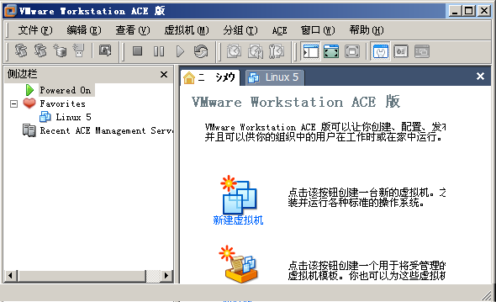
VMware Workstation主界面
在VMware Workstation主界面的右侧窗口中，单击【新建虚拟机】图标，创建一台新的虚拟机。当单击【新建虚拟机】图标后，打开【新建虚拟机向导】窗口，如图1-3所示。
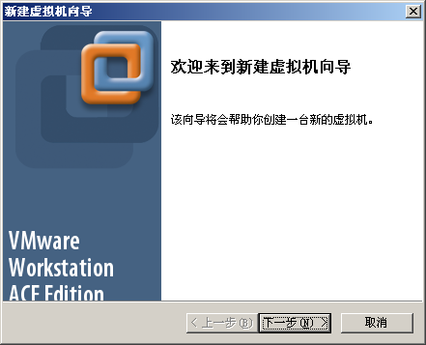
新建虚拟机向导图
单击【下一步】按钮，进入虚拟机配置窗口，选择合适的配置，如图1-4所示。
在虚拟机配置中，选择【典型（T）】单选按钮，单击【下一步】按钮，进入客户机操作系统窗口，选择合适的操作系统。在该窗口的【客户机操作系统】选项中选择Linux系统，【版本】选项中选择Red Hat Enterprise Linux 5，如图1-5所示。
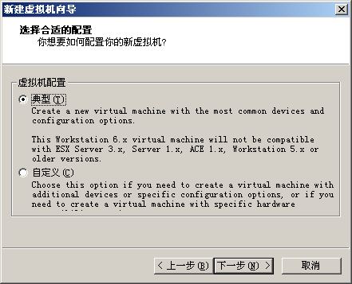
虚拟机配置
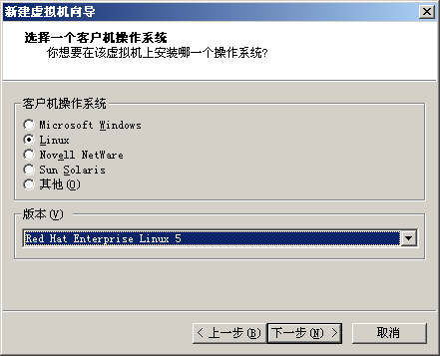
选择操作系统图
单击【下一步】按钮，进入虚拟机名称窗口，设置虚拟机的名称和保存位置。设置当前虚拟机的名称为“Linux系统”，保存位置“D:/Linux系统”，如图1-6所示。
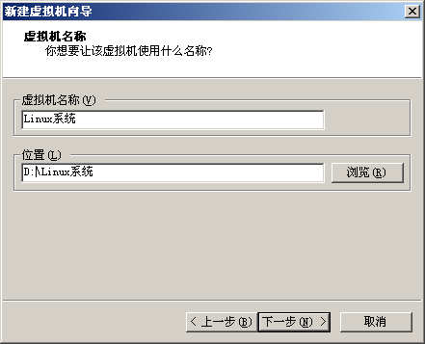
设置虚拟机名称
单击【下一步】按钮，进入网络类型窗口，选择添加哪种类型的网络。在【网络连接】中，选择【使用桥连接网络（R）】单选按钮，如图1-7所示。
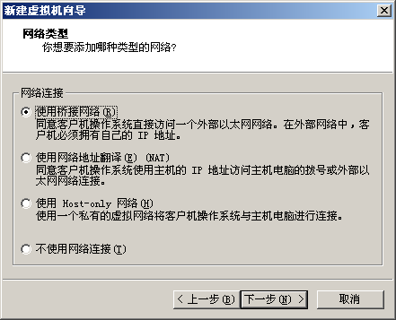
选择网络类型图
单击【下一步】按钮，进入磁盘容量窗口，指定系统的磁盘容量。在这里设置系统的磁盘大小为“8.0GB”，如图1-8所示。
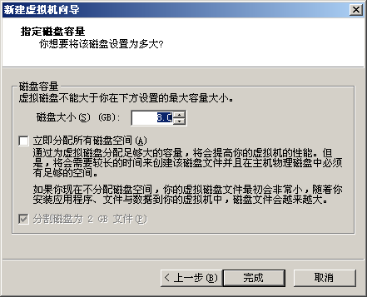
设置磁盘大小
单击【完成】按钮，完成虚拟机的创建，回到VMware主界面，可以在左侧窗口中，看到名称为“Linux系统”的虚拟机，如图1-9所示。
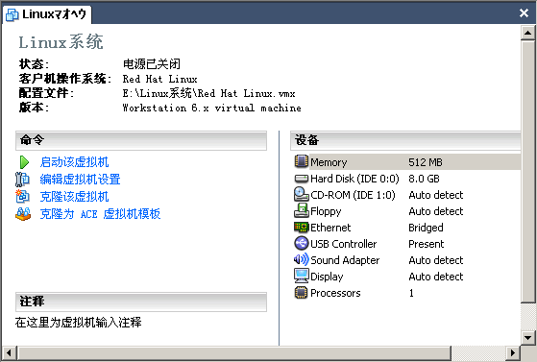
完成虚拟机的创建

1.5 实验指导：使用虚拟机安装Linux系统
VMware Workstation不仅支持光盘启动安装，还支持ISO镜像文件安装。为了提高安装速度，通常使用ISO安装光盘映像文件进行。下面，将使用ISO镜像文件的方式安装Linux操作系统，帮助用户更好地了解Linux操作系统的安装和设置过程。具体操作步骤如下。

打开VMware Workstation软件，在VMware Workstation的侧边栏中，单击已创建的“Linux系统”虚拟机链接，显示Linux配置信息，如图1-10所示。
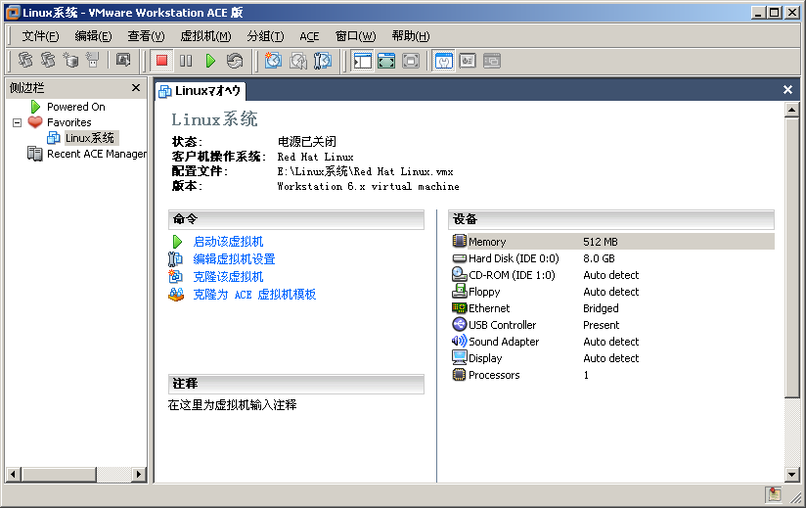
显示配置信息
在Linux系统的配置信息中，双击窗格中的CD-ROM（IDE 1:0）选项，弹出CD-ROM（IDE 1:0）窗口，设置ISO镜像文件位置。在CD-ROM（IDE）窗口中，选择【使用ISO镜像】单选按钮，如图1-11所示。
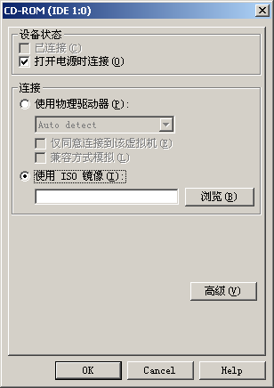
设置镜像文件位置
在【使用ISO镜像】选项中，单击右侧的【浏览】按钮，弹出Browse for ISO Image对话框，选择Linux系统文件位置。
在Browse for ISO Image对话框中，设置Linux系统文件的路径为“D:\软件\Linux系统\[红帽Linux.5.5.for.x86.服务器版].rhel- server-5.5-i386-dvd.iso”，如图1-12 所示。
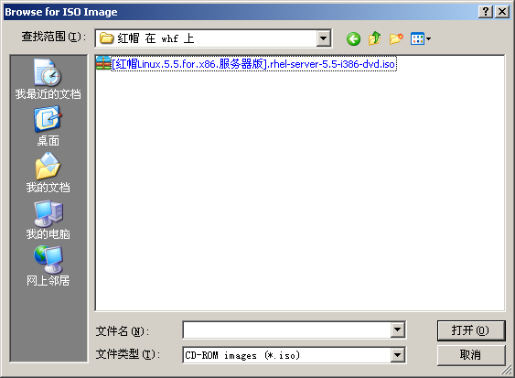
ISO文件
单击【打开】按钮，可以看到【使用ISO镜像】选项中的系统文件路径已设置，如图1-13所示。
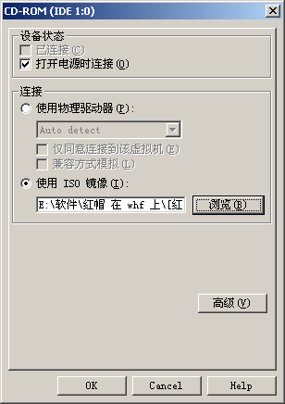
选择路径
设置完成后，只需在虚拟机主界面中单击工具栏中的【启动该虚拟机】链接，启动Linux系统安装程序，如图1-14所示。
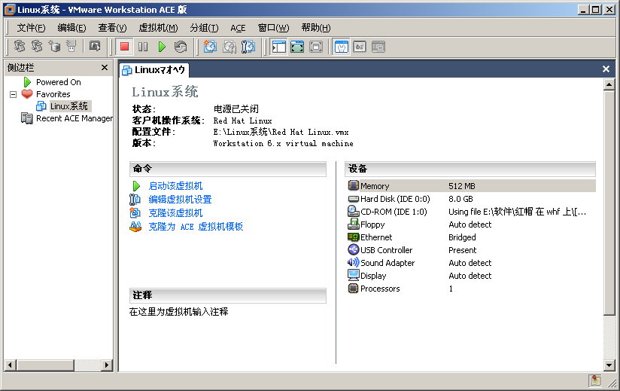
配置界面
载入Linux的ISO安装光盘映像文件，虚拟机会自动进入Linux系统的安装界面，对系统文件进行自检，如图1-15所示。
安装Linux系统
安装界面中包括以下3个选项供用户选择。
- To install or upgrade in graphical mode. press the <ENTER> key 按Enter键进入到Linux操作系统的图形化安装界面。
- To install or upgrade in text mode. Type: Linux text <ENTER> 输入“Linux text”命令，并按Enter键进入命令安装界面。
- Use the function keys listed below for more information 通过按下方给出的红色功能键，可以查看详细的安装信息。其中，F1进入主界面安装；F2查看选项；F3显示常用信息；F4查看内核信息；F5帮助信息。
按Enter键，安装程序自动测试安装光盘ISO文件是否安全，并在弹出的蓝底白字的界面中，提示用户是检测光盘完整。如图1-16所示，如果此时单击OK按钮，则开始对安装文件进行检查，单击Skip按钮，则跳过检查。
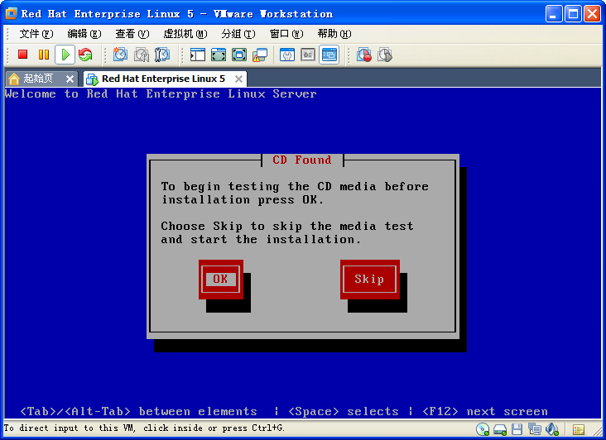
检测系统安装盘

如果用户不是在虚拟机中安装，而是在真实计算机中安装，那么执行安全检测时，需要花费一些时间（取决于CD驱动器的速度），但能确保CD-ROM内容的完整性，该检查能够帮助阻止来自CD-ROM上恶意软件的安装。

弹出的安装的第一个图形界面，如图1-17所示，根据提示直接单击Next按钮。
弹出安装界面
在打开的界面中，如图1-18所示，选择【Chinese（Simplified）（简体中文）】选项，并单击Next按钮。
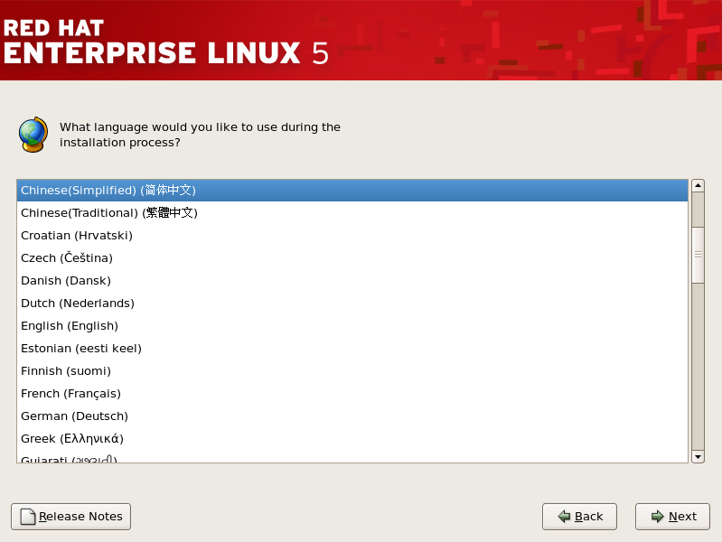
选择安装的语言
如图1-19所示，在【请为您的系统选择适当的键盘】对话框中，默认选择【美国英语式】选项，单击【下一步】按钮。
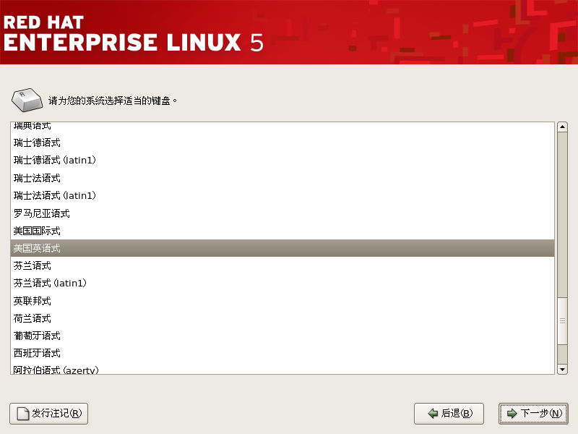
选择键盘的类型
如图1-20所示，在弹出的【安装号码】对话框中，输入正确的安装号码，并单击【确定】按钮。当然，用户也可以选择【跳过输入安装号码】单选按钮，以后再输入安装 号码。
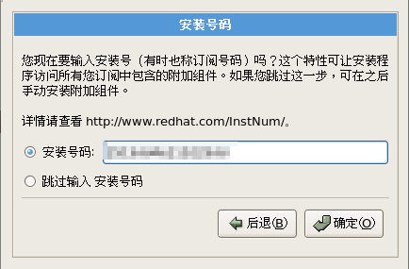
输入安装号码
在弹出的【警告】对话框中，会提示用户硬盘sda上的分区表无法被读取，安装程序需要对其执行初始化操作，硬盘上的所有数据将会丢失。如图1-21所示，此时，单击【是】按钮即可。
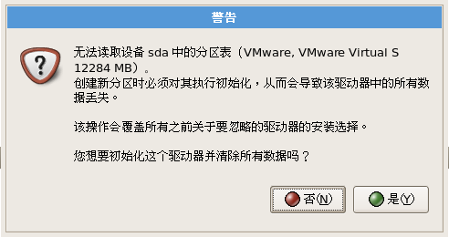
提示磁盘分区表法读取
如图1-22所示，在弹出的【磁盘分区】对话框中，选择【在选定的驱动上删除Linux分区并创建默认的分区结构】选项，单击【下一步】按钮。
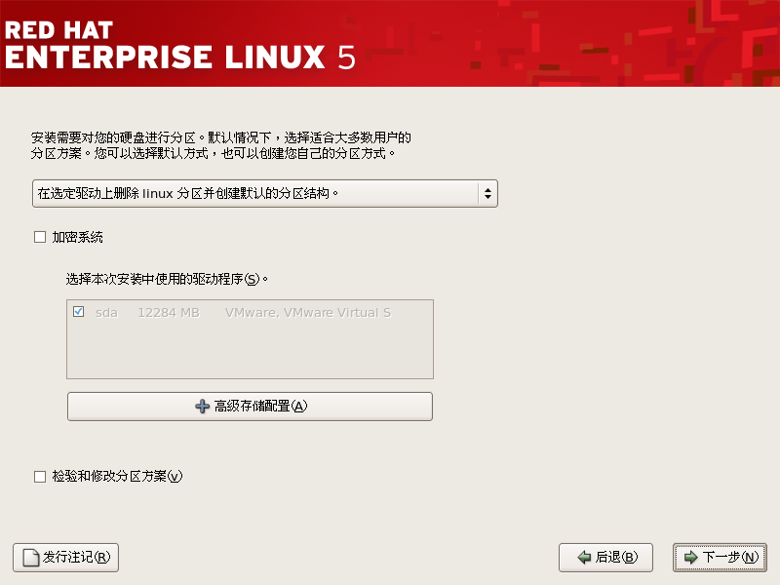
选择分区
在弹出的对话框中，通过单击【新建】按钮，可以对添加的分区进行设置，如文件系统类型、大小等，如图1-23所示。设置完成后，单击【下一步】按钮。

（根）分区包含了Linux系统的所有目录。如果在安装系统时仅创建了/（根）分区，那么/boot、/usr、/var分区都将包含在/（根）分区中，也就是说这些分区将占用/（根）分区的空间。

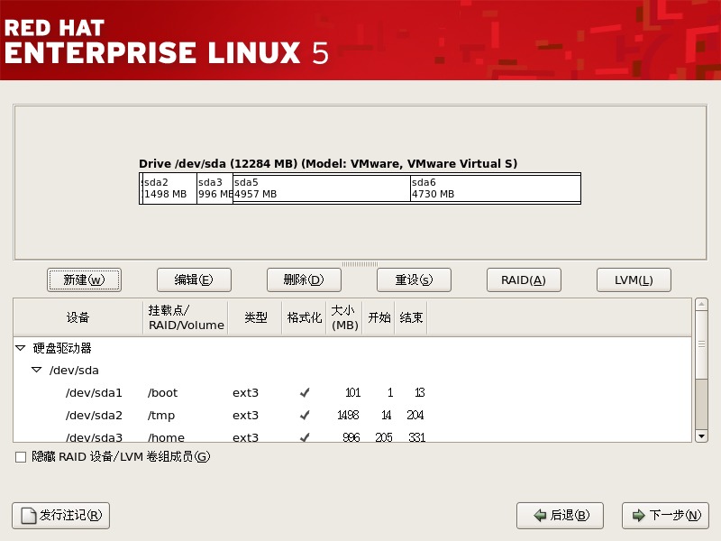
设计分区方案

在设置挂载点时，可以单击下拉列表框来选择不同的挂载点，供选择的挂载点包括以下几种类型。
- /根目录 存储系统的引导信息和内核等信息。
- /home 用户的home目录所在位置，多用户的数据分别单独保存在这个目录中，这个分区的大小取决于有多少个用户。如果多用户共同使用一台计算机，那么这个分区是必要的。
- /var 存储系统日志信息。
- /usr 操作系统存放应用软件安装的分区。
- /dev 存放设备文件。
- /tmp 用来存放临时文件的分区。对于多用户系统或者网络服务器来说是很有必要的，这样即使程序运行时生成大量的临时文件，或者用户对系统进行了错误的操作，文件系统的其他部分仍然是安全的。

如图1-24所示，在弹出的【引导装载程序配置】对话框中保存系统默认设置，单击【下一步】按钮。
在弹出的【网络设置】对话框中，选择【通过DHCP自动配置】单选项，设置主机名，如图1-25所示。设置完成后，单击【下一步】按钮。
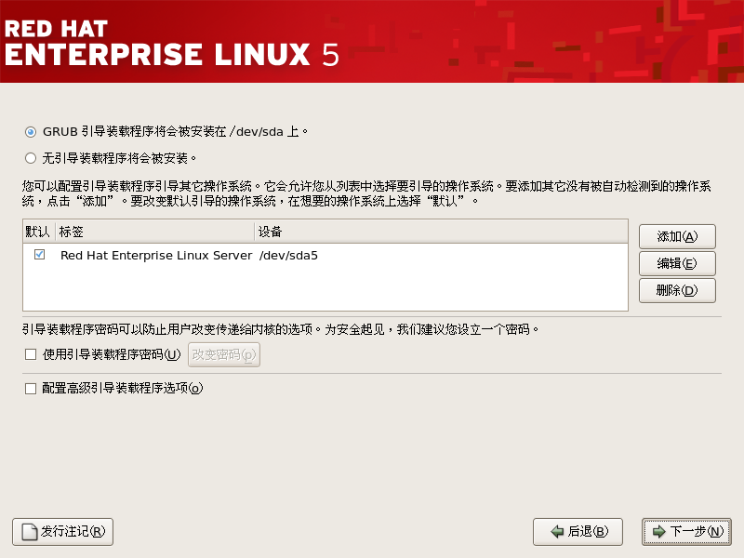
选择引导装载程序
选择自动获取IP信息
在【设置时区】对话框中，国内用户可以选择【时区】下拉列表中的【亚洲/上海】选项，并启用【系统时钟使用UTC】复选框，如图1-26所示。完成后，单击【下一步】按钮。
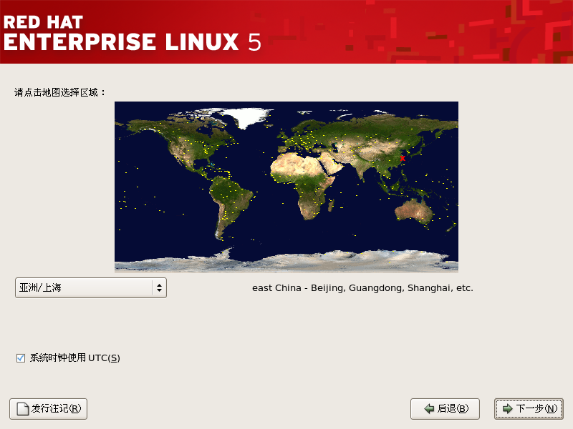
选择所在区域

计算机有硬件时钟和系统时钟2种“时钟”。其中，硬件时钟由计算机硬件和后援电池维持；系统时钟在引导时设置并由Linux内核使用。设置计算机硬件时钟为UTC的优点是允许Linux操作系统时钟很容易地根据计算机的地理位置和所在时区进行设置。

在弹出的对话框中，用户输入根用户口令，该口令对大小写敏感，至少6个字符，如图1-27所示。输入完成后，单击【下一步】按钮。
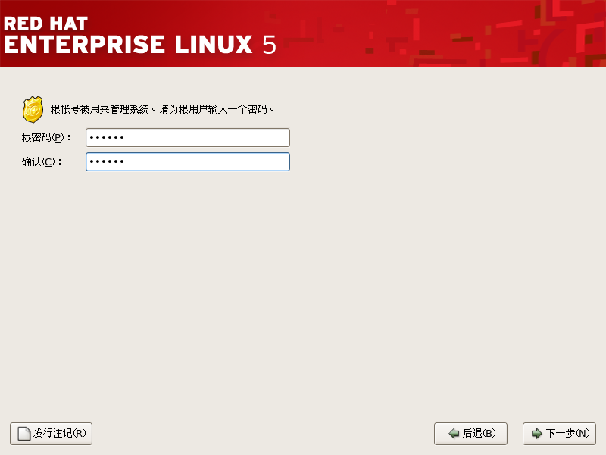
设置高级管理员密码

Linux操作系统中的根账号与Windows NT操作系统上的管理员账号（Administrator）类似。根账号被用来安装软件包、升级RPM以及执行系统维护等工作。作为根用户登录，可使用户对系统具有完全的控制权限。

在弹出的对话框中，系统默认启用【虚拟化】复选框，用户可以根据不同的需要，分别启用【软件开发】和【网络服务器】复选框，如图1-28所示。
如果用户选择【现在定制】单选按钮，则将弹出界面，并设置各功能中所包含的一些服务项内容。通过用户需求，可以启用不同的选项，以达到使用的目的，如图1-29所示。
当用户对系统所支持的功能及服务设置完成后，可单击【下一步】按钮，验证所选包的完整性以及依赖关系，如图1-30所示。
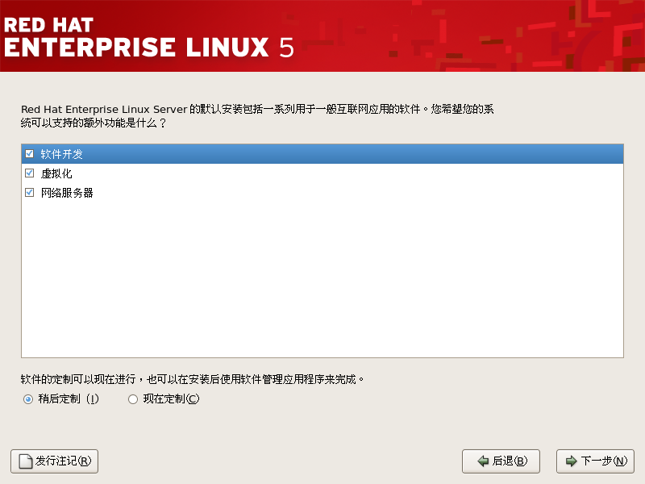
设置操作系统额外的功能
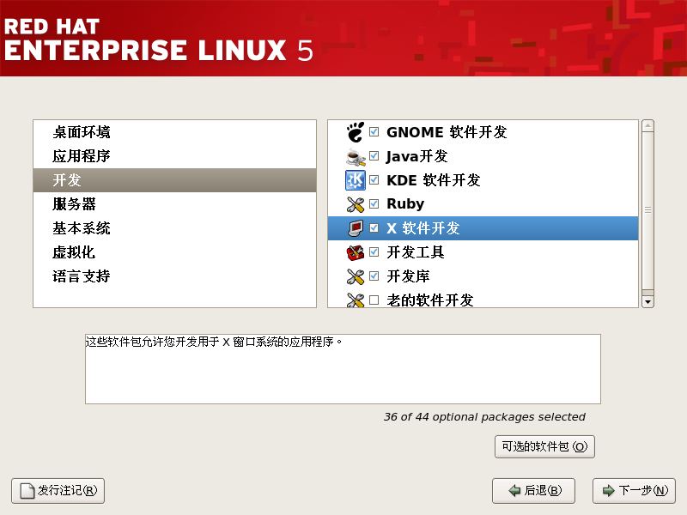
选择功能及服务选项
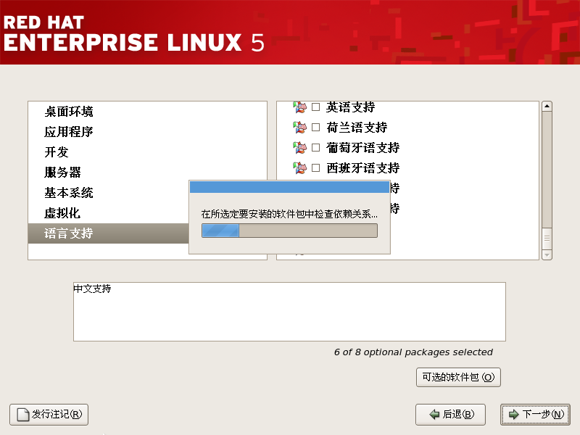
开发安装软件包中的依赖关系
在弹出对话框中，直接单击【下一步】按钮，并重新引导系统进行Linux系统的安装，如图1-31所示。
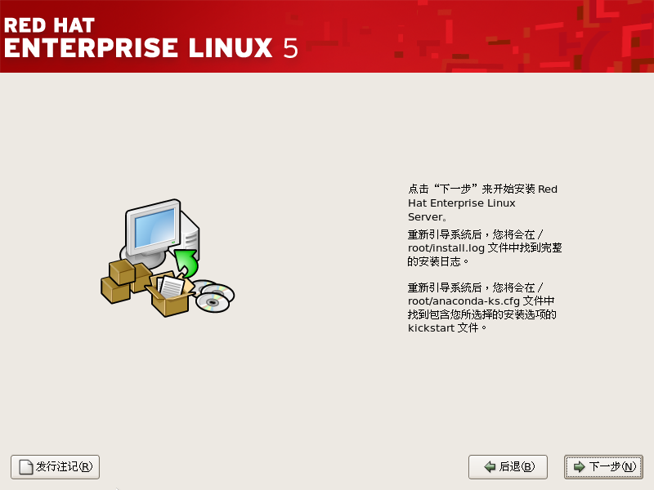
重新引导并安装系统
用户只需等待系统进行安装，并显示所安装的进度，以及提示当前安装的内容，如图1-32所示。
安装完成后，提示用户“祝贺您，安装已完成”等信息，并弹出安装盘重新引导，如图1-33所示。
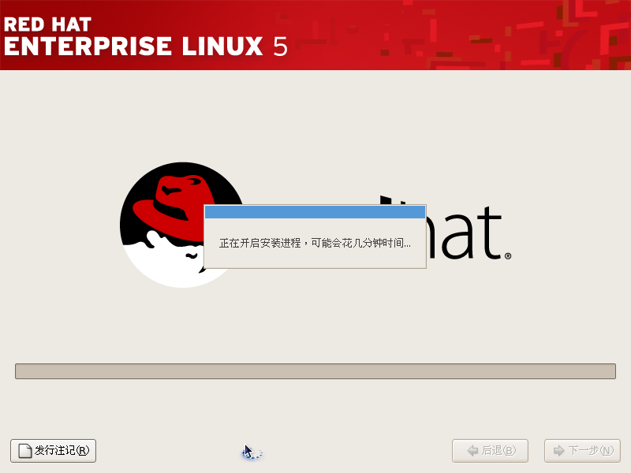
安装过程
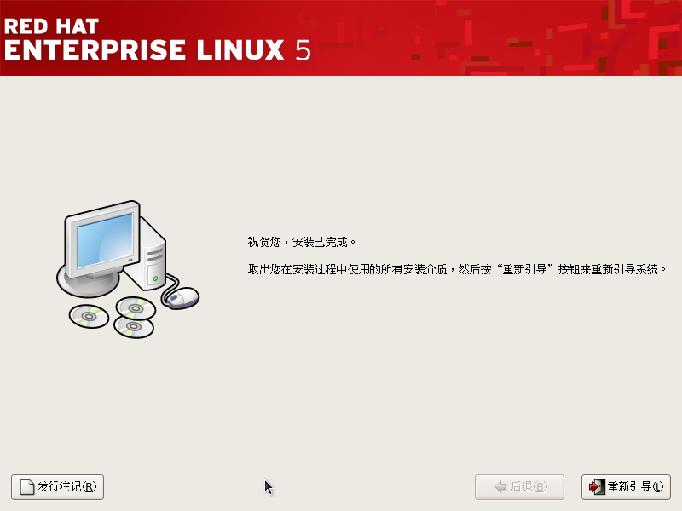
操作系统安装完成

1.6 实验指导：首次启动时的配置
在Linux系统安装完成后，由于用户是第一次使用Linux操作系统，因此在初次启动时会有很多需要设置的内容，具体操作步骤如下。

计算机重新启动后，首次启动Linux系统后，会运行系统设置代理程序，在欢迎界面中，直接单击【前进】按钮。
如图1-34所示，在弹出的【许可协议】对话框中，选择【是，我同意这个许可协议】单选按钮，并单击【前进】按钮。
在【防火墙】对话框中，默认已为用户提供了几种安全策略。当计算机连接到网络时，使用防火墙保护系统是很重要的。它可以用来判定网络中的远程用户有权访问用户计算机上的哪些资源。
对于某些服务来说，HTTP、FTP和SMTP（简单邮件传输协议）等请求是可接受和合理的，但对于远程网络登录的
Telnet服务最好不要选择（需要时可以选择）。由于安全原因，SSH（安全Shell）服
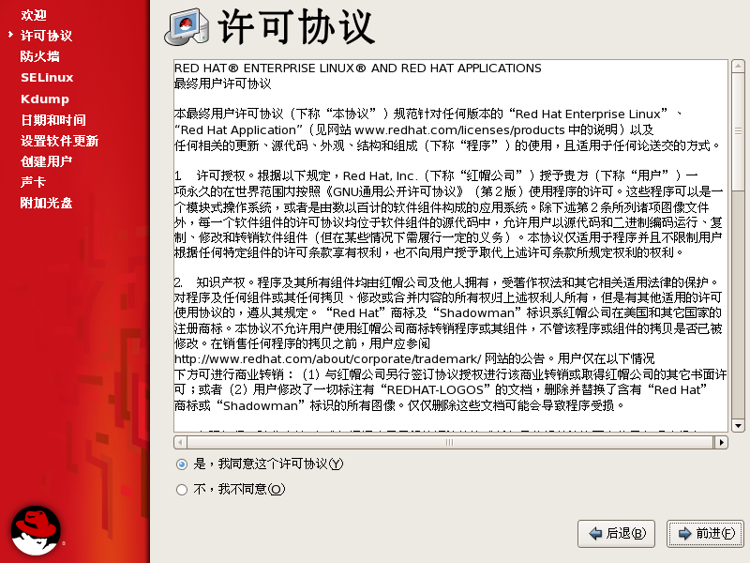
选择许可协议
务是更好的选择，用户可根据需要对防火墙进行设置，在此保持默认设置，如图1-35所示，直接单击【前进】按钮即可。
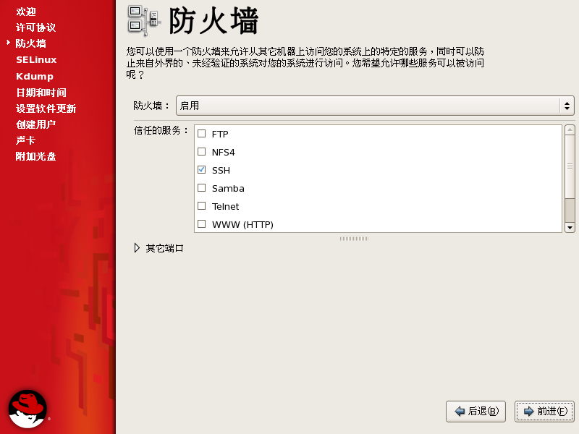
设置防火墙及选择信任服务
正确配置防火墙可以极大地增强系统的安全性。在信任的服务列表中，用户可以选择允许以下几种服务。
- FTP 用于在网络计算机间传输文件的协议，如果用户打算使用自己的FTP服务器可被公开使用，则启用该复选框。
- SSH 用来在远程计算机上登录以及执行命令的一组工具。如果用户打算使用SSH工具通过防火墙来访问自己的计算机，就启用该复选框。
- Telnet 用来在远程计算机上登录的协议。如果用户需要Telnet访问，则启用该复选框。
SELinux提供了一个比传统Linux操作系统更加详细的安全控制功能。建议用户在【SELinux设置】下拉列表中，选择【允许】选项，如图1-36所示，并单击【前进】 按钮。
Kdump是内核崩溃转移存储机制，可以在系统内核崩溃之前将内存的部分内容转储到磁盘上。但对于一般用户来说，不需要对其进行设置，所以在弹出的Kdump对话框中，如图1-37所示，直接单击【前进】 按钮。
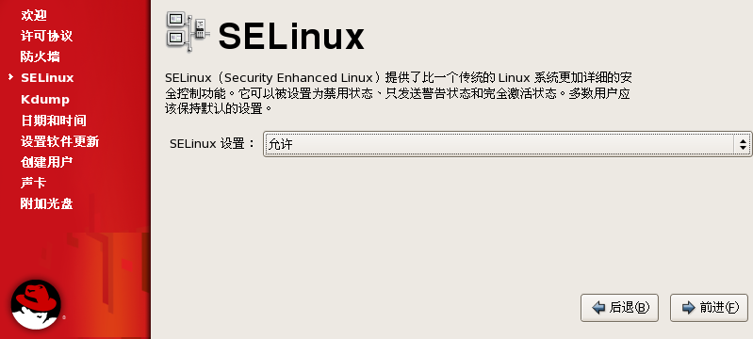
设置系统安全控件功能
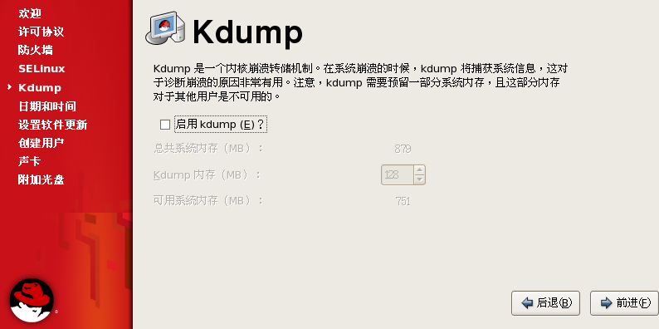
不启用【启用Kdump】复选框
在【日期和时间】对话框中，允许用户手工设置计算机的时间和日期。它会调整计算机的BIOS（基本输入/输出系统）的时钟，如图1-38所示。
另外，通过选择【网络时间协议】选项卡，还可以使用网络时间服务器，这样通过网络连接向计算机传输日期和时间信息，可以同步用户的日期和时间。
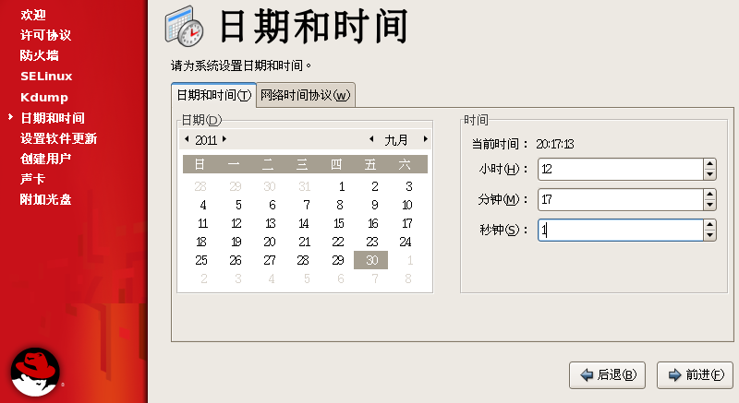
设置时间
在弹出的【设置软件更新】对话框中，如图1-39所示，如果用户不希望现在注册系统，则可以选择【不，我将在以后注册】单选按钮，并单击【前进】按钮。然后，在弹出的提示对话框中同样选择【不，我将在以后注册】单选按钮。
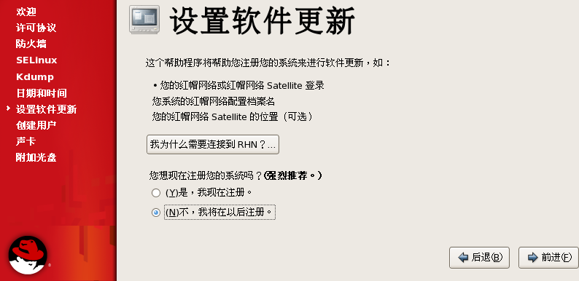
设置软件是否更新
如图1-40所示，在【创建用户】对话框中，根据提示框分别输入用户名和密码信息，并单击【前进】按钮。
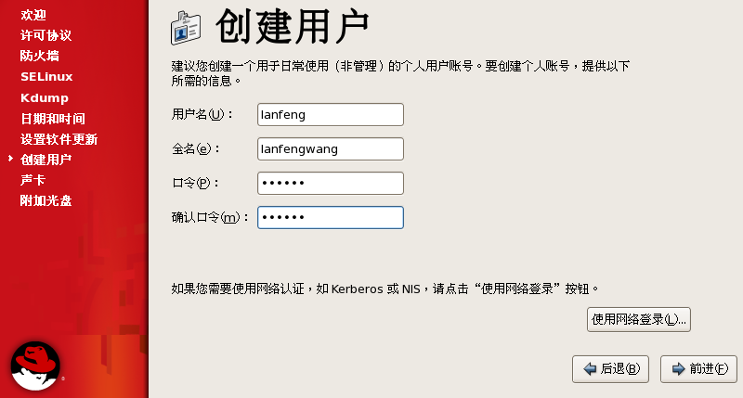
创建普通用户

在此创建的用户只是可以使用计算机或操作系统的一个普通用户，可以用它来进行日常工作。建议用户不要使用根账号来从事普通任务，以避免损坏系统或无意删除文件。

系统会自动检测到计算机中安装的声卡，这里是用来测试声卡是否具备使用能力。在弹出的【声卡】对话框中，如图1-41所示，用户可以在此对声卡的左右声道进行测试，并调节音量，单击【前进】按钮。
最后，在弹出的【附加光盘】对话框中，如图1-42所示，用户可以直接单击【完成】
按钮。
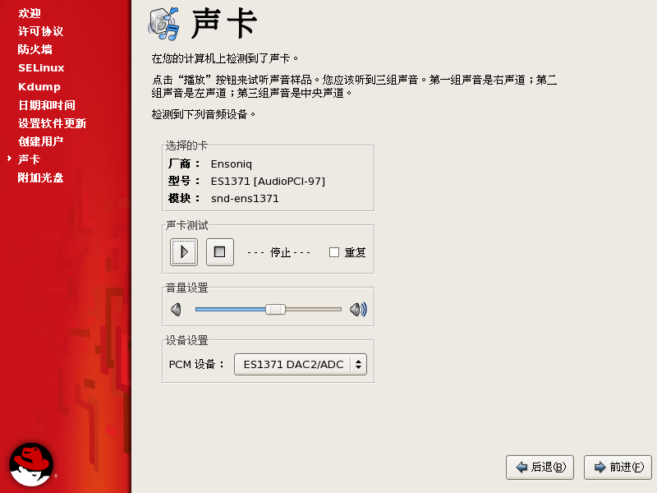
调整声卡参数
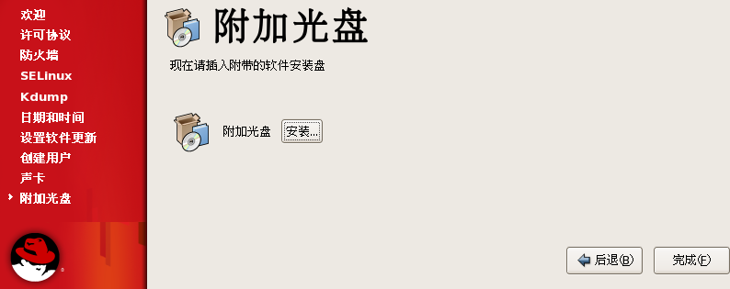
设置附加光盘
如图1-43所示，在弹出的对话框中输入用户名和密码，并按Enter键即可进入系统。
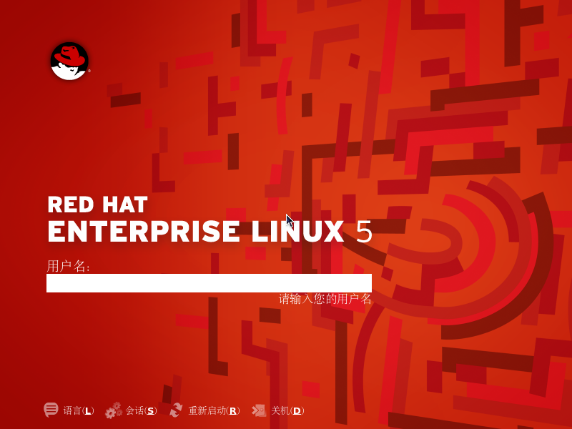
输入root用户名和输入
设置高级管理密码

1.7 思考与练习

一、填空题
1．Linux 0.10版于__________年正式发布。
2．Linux版本通常有两种分别是__________和发行版本。
3．Linux由3部分组成，它们分别是：内核、__________和文件结构。
4．__________是中国自主研发的Linux。
5．Linux的__________规定了它必须遵循世界标准规范。
6．__________是Linux运行的心脏，决定着系统的性能和稳定性。
7．存放在磁盘等存储设备上文件的组织方法被称为__________，主要体现在对文件和__________的组织上。
二、选择题
1．常见的Linux发行版本有很多，下面不是Linux发行版本的是__________。
A．Red Hat Linux
B．Fedora Core
C．X Window
D．红旗Linux
2．下面不是对Linux操作系统特点描述的是__________。
A．良好的可移植性
B．单用户
C．多用户
D．设备独立性
3．内核是Linux操作系统的核心，它包括的几个重要部分有__________。
A．进程管理
B．网络管理
C．文件系统驱动
D．以上都包括
4．下面不是Linux 5.5安装方式的是__________。
A．光盘安装 B．软盘安装
C．硬盘安装 D．网络安装
5．下面对在Windows操作系统下安装Linux时说法正确的是__________。
A．安装源文件必须放置在NTFS格式的分区下
B．Windows操作系统无法与Linux 共存
C．下载完安装镜像文件，直接启动计算机进行安装
D．安装源文件必须放置在FAT格式的分区下
6．下面对Linux特点说法正确的是__________。
A．开放性，具有世界范围内的遵循 标准
B．单用户，能完成单用户所有功能与特色，不支持多用户
C．只支持命令模式界面，防止了病毒和攻击
D．移植性较差
7．下面对文件结构说法错误的是__________。
A．文件结构是存放在磁盘等存储设备上文件的组织方法
B．文件结构的相互关联性使共享数据变得容易
C．内核、shell和文件结构一起形成了基本的操作系统结构
D．Linux目录采用多级总线形结构
三、简答题
1．简单介绍Linux的产生。
2．简要说明Linux的特性。
3．概述Linux的组成。
4．简单介绍从光盘安装Linux操作系统的步骤。
5．简述创建虚拟机的操作步骤。

